**Beh a tréning: Funkčné oblečenie do každého počasia**

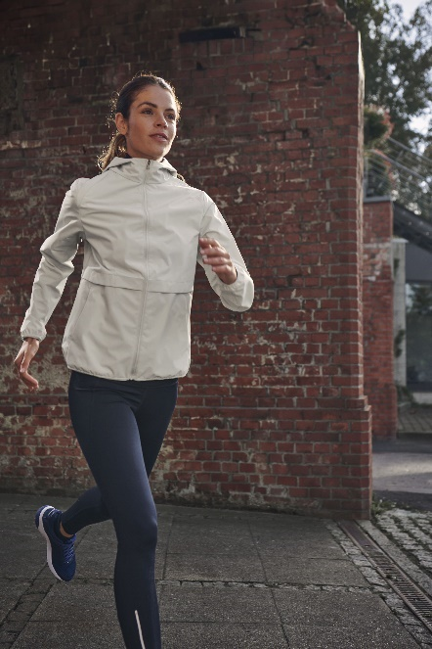

**S kolekciou Tchibo budete držať krok so športovou módou. Tieto športové outfity oceníte, aj keď sa rozhodnete pre bežecký závod v meste. A najlepšie na tom je, že či už si vyberiete funkčné športové tričko, športové legíny či nohavice, športovú bundu s recyklovaným materiálom s úpravou DryActive Plus alebo evoPel je jedno, kto dobehne rýchlejšie. Pretože vy ste už vyhrali.**

**Kolekciu „Beh a tréning: Funkčné oblečenie do každého počasia“ nájdete v predajniach Tchibo od 26. februára 2024 alebo v Tchibo kútikoch v obchodných reťazcoch od 27. februára 2024. Pre držiteľov TchiboCard bude dostupná online už od 20.2.2024.**

**Bežecká bunda**

Ekologicky šetrná impregnácia evoPel. Kapucňa so stojačikom a sťahovacou šnúrkou s brzdičkou. Reflexné dizajnové prvky. Exkluzívne na [www.tchibo.sk](http://www.tchibo.sk). Odporúčaná cena od: 39,99 €.

**Športové legíny**

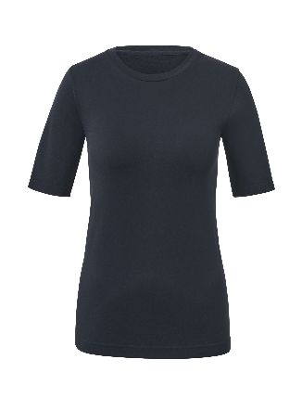S recyklovaným materiálom. S ekologicky šetrnou impregnáciou evoPel. Mierne zvýšený tvarujúci pás. S vodoodpudivou úpravou. Exkluzívne na [www.tchibo.sk](http://www.tchibo.sk). Odporúčaná cena: 27,99 €.

**Bezšvové funkčné tričko s polodlhým rukávom**

S úpravou DryActive Plus. Rôzne pletené zóny spojené bez švov. Exkluzívne na [www.tchibo.sk](http://www.tchibo.sk). Odporúčaná cena: 17,99 €.

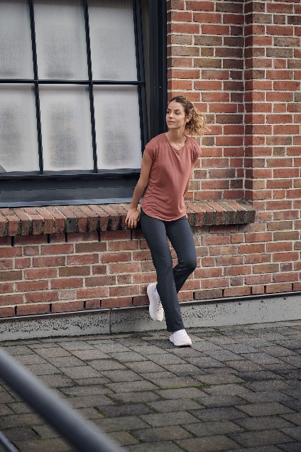

**Športové tričko**

S recyklovaným materiálom. S úpravou DryActive Plus. Zaoblený spodný lem a predĺžený zadný diel. Odporúčaná cena: 12,99 €.

**Športové nohavice s tvarujúcim efektom**

S recyklovaným materiálom. S úpravou DryActive Plus. Extra dlhé. Priliehavé s rozšírenými nohavicami. Široký, postavu tvarujúcu pás. Exkluzívne na [www.tchibo.sk](http://www.tchibo.sk). Odporúčaná cena: 22,99 €.

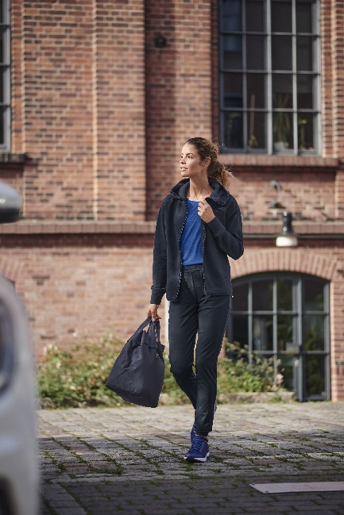

**Mikina s kapucňou**

S úpravou DryActive Plus. Ľahko spadnuté ramená. 2 bočné šikmé vrecká. Exkluzívne na [www.tchibo.sk](http://www.tchibo.sk). Odporúčaná cena: 39,99 €.

**Športové nohavice**

S recyklovaným materiálom. S úpravou DryActive Plus. Zužujúce sa nohavice. S reflexným dizajnovým novým prvkom. Odporúčaná cena: 21,99 €.

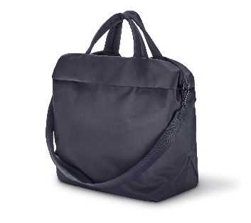

**Športová taška**

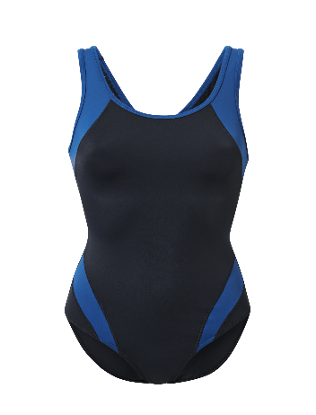S recyklovaným materiálom. S vyberateľným, vodeodolným vnútorným vreckom. Vnútorné vrecko rozdeľuje veľkú hlavnú priehradku na 2 časti. S polstrovanými ušami a polstrovaným, odnímateľným ramenným popruhom. Odporúčaná cena: 27,99 €.

**Športové plavky**

S recyklovaným materiálom. S vláknom LYCRA® XTRA LIFE™ – ešte odolnejšie proti chlóru a UV žiareniu. Nepriehľadne podložená predná strana. Exkluzívne na [www.tchibo.sk](http://www.tchibo.sk). Odporúčaná cena: 22,99 €.

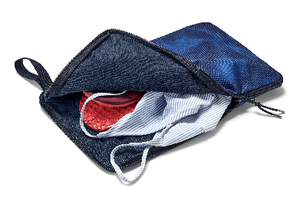

**Podložka na prezliekanie a taška na mokré oblečenie**

2 v 1: na prezliekanie na mokrej podlahe a na uschovanie vlhkých potrieb na šport a na plávanie. S ekologicky šetrnou impregnáciou evoPel. Exkluzívne na [www.tchibo.sk](http://www.tchibo.sk). Odporúčaná cena: 10,99 €.



**Masážny valec na uvoľnenie fascií**

Na ľahkú a cielenú automasáž končatín a zlepšenie stability trupu. Vrátane online plagátu sa cviky. Dĺžka cca 33 cm. Exkluzívne na [www.tchibo.sk](http://www.tchibo.sk). Odporúčaná cena: 22,99 €.

**Užitočné informácie o spoločnosti Tchibo**

Tchibo patrí k **najväčším výrobcom kávy na svete** a je **vedúcou firmou na trhu praženej kávy** na mnohých európskych trhoch**.** Tchibo je rovnako jedným z najväčších medzinárodne pôsobiacich maloobchodných predajcov. Jedinečný obchodný model spoločnosti Tchibo prepája kávovú expertízu a **týždenne nové tematické kolekcie** **spotrebného tovaru.** Svoje výrobky ponúka Tchibo prostredníctvom viackanálového distribučného systému, ktorý tvorí sieť kamenných predajní Tchibo, internetový obchod [www.tchibo.sk](http://www.tchibo.sk) a sieť predajných miest vo vybraných predajniach obchodných reťazcov. Spoločnosť bola založená v roku 1949 v nemeckom Hamburgu, kde má svoje ústredie.

V Slovenskej republike pôsobí prostredníctvom TCHIBO SLOVENSKO spol. s r.o. od roku 1991 v segmente praženej a instantnej kávy pod známymi značkami **Tchibo, Eduscho a Davidoff Café**. Od roku 2008 rozvíja TCHIBO SLOVENSKO na slovenskom trhu obchodnú činnosť zameranú na predaj spotrebného tovaru Tchibo. Každý týždeň je uvedená do predaja nová kolekcia asi 30 výrobkov na určitú tému vo výbornom pomere ceny a kvality. Témy sa v priebehu roka striedajú a postupne zahŕňajú všetky oblasti: od kuchyne cez módu, šport, elektroniku, hračky, šperky až po záhradu. Kolekcie sú limitované a predávajú sa vždy výlučne do vypredania zásob alebo obmedzenú dobu. Popri týchto týždenne nových limitovaných kolekciách ponúka Tchibo aj **dizajnovú kolekciu výrobkov na pôžitok z kávy**, ktorá je súčasťou stálej ponuky siete obchodov Tchibo. Tchibo nezabúda ani na milovníkov domácej kvalitnej kávy - s **domácim kapsľovým kávovarom Cafissimo alebo plnoautomatickým kávovarom na zrnkovú kávu Esperto** si svoju obľúbenú šálku kávy môžete dopriať v pohodlí domova rýchlo, ľahko a profesionálne.

Spoločnosť Tchibo podniká **zodpovedne.** Dlhodobo sa angažuje v mnohých projektoch zameraných na trvalo udržateľnú produkciu kávy, bavlny či dreva a zaistenie zodpovedajúcich pracovných a životných podmienok malopestovateľov a pracovníkov v továrňach. Aktívne pomáha riešiť otázky ako globálne otepľovanie, ohľaduplné hospodárenie s vodou, pôdou, energiami a zdrojmi, zaobchádzanie s odpadom či zachovanie biodiverzity. Zapája sa do činnosti mnohých miestnych komunít.

**V prípade záujmu o ďalšie informácie kontaktujte, prosím:**

Silvia Keráková Michaela Hanáková

PR Consultant PR Consultant

10/10 COMMUNICATIONS 10/10 COMMUNICATIONS

email: silvia.kerakova@1010comms.sk email: michaela.hanakova@1010comms.sk

tel: 0940 601 902 tel: 0907 581 582